龜腹甲新綴第五十三～五十五則

【首發】何會（首都師範大學文學院）
第五十三則

一、綴合號碼

A：《上博》2426.1343（P212）
B：《合補》85（《文捃》817、《合集》1272<不全>、《前》1.47.1、《歷拓》6508、《通》256）

二、綴合圖版

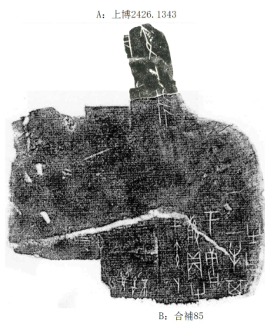
三、綴合說明

A、B兩片殘甲，字體風格相同，均為典賓類。從殘甲拓片形態看，A、B均為右前甲殘片，二者部位相合。且拼合後，斷痕吻合，“永”字的殘筆亦可互足。故A、B當爲一版之折，可以實綴。綴合後，卜辭可隸釋如下：
囗寅卜，永貞。
甲寅卜，殻貞：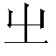于唐一牛，其曰。

第五十四則

一、綴合號碼

A：《上博》17645.622（P322）
B：《合集》2698（《六中》62）

二、綴合圖版

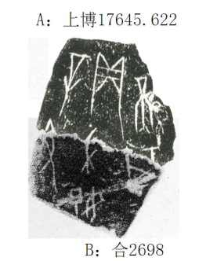

三、綴合說明

A、B兩片殘甲，字體風格相同，均為典賓類。從殘甲拓片形態看，A為左首甲殘片，B為左前甲殘片，二者部位相合。且拼合後，斷痕吻合，“丑”、“婦”、“其”三字的殘筆亦可互足。故A、B當爲一版之折，可以實綴。綴合後，卜辭可隸釋如下：
辛丑[卜]，囗貞：婦好不其。

（綴合得到黃天樹師的悉心指導和李愛輝師妹的幫助，在此深表感謝！）

